НОМЕР -ГРАБИТЕЛЬ ∙ Вам приходит смс - сообщение с просьбой перезвонить на указанный номер мобильного телефона , после звонка переводят в режим ожидания и в это время с Вашего счета списываются деньги ∙ на телефон поступает ссылка на Интернет - ресурс, при подключении происходит заражение вирусами , которые позволяют получить информацию из мобильного устройства , управлять банковскими приложениями и смс - рассылкой для перевода денег

Необходимо использовать антивирусную защиту и не открывать подозрительные ссылки и письма

∙ мошенники связываются с Вами от имени сотрудников банка лично либо путем направления смс - сообщения ∙ сообщают о попытке снятия денежных средств с Вашего счета ∙ для блокировки указанных операций просят сообщить ее номер, CVVи PIN-код ∙ с помощью указанных сведений переводят денежные средства с Вашего счета

**КАК ПОСТУПИТЬ?** Никому и ни под каким предлогом не сообщайте конфиденциальные сведения о платежной карте

ПОКУПКИ ЧЕРЕЗ ИНТЕРНЕТ

Создается сайт - двойник, на котором демонстрируются товары по заниженной цене , но со 100 % предоплатой ∙ на официальных сайтах размещаются предложения о продаже товаров без намерения выполнить обязательства ∙ продажа «чудодейственных » лекарственных средств или медицинских приборов

**ЧТО ДЕЛАТЬ?** Приобретайте товар только в проверенных Интернет -магазинах , не соглашайтесь на оплату без гарантии получения товара

ЗВОНОК ДРУГУ ∙ мошенник , представляясь высокопоставленным лицом , просит приобрести спиртное , либо оказать какие-то другие услуги в обмен на содействие в решении вопросов ∙ в социальных сетях либо на мобильный телефон поступают сообщения с просьбой занять деньги ∙ сообщает от имени родственника либо знакомого , попавшего в беду , и просят срочно перевести деньги (иногда для этих целей взламываются страницы в социальных сетях Ваших близких )

**ЧТО ДЕЛАТЬ?** Не реагируйте на сомнительные предложения «чиновников». Прежде чем совершать какие -либо действия , убедись в достоверности информации

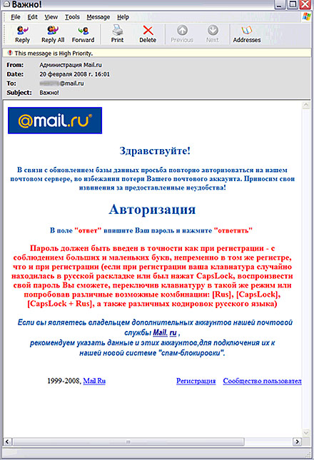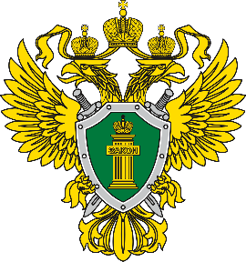

ВЫИГРЫШ В ЛОТЕРЕЮ , НАСЛЕДСТВО , ПСЕВДОБИРЖИ ∙

Вам сообщают о крупном выигрыше , получении каких- либо компенсаций, наследства, либо предлагают поучаствовать в бирже ∙ для получения денежных средств Вам предлагают оплатить комиссию или сообщить сведения о карте для перевода на нее крупной суммы денежных средств

**ПОМНИТЕ !!!**

бесплатный сыр бывает только в мышеловке

п. Домбаровский

2020 г.

**ПРОКУРОР РАЗЪЯСНЯЕТ:**

**Как не стать жертвой мошенников?**

**Прокуратура Оренбургской области**

**Прокуратура Домбаровского района**

*В случае нарушения Ваших прав следует незамедлительно обратиться в прокуратуру Домбаровского района Оренбургской области по адресу: Оренбургская область, Домбаровский район, п. Домбаровский, ул. Кирова, 2, либо по электронной почте прокуратуры района по адресу: dombarovka@orenprok.ru*

**ПРОКУРАТУРА ДОМБАРОВСКОГО РАЙОНА**

**ОРЕНБУРГСКОЙ ОБЛАСТИ:**

**Адрес: ДОМБАРОВСКИЙ РАЙОН, П.ДОМБАРОВСКИЙ УЛ. КИРОВА Д. 2**

Телефон: 8 (35367) 2-13-45

Электронная почта: dombarovka@orenprok.ru

4 мая 2018 г. вступил в силу Федеральный закон от 23.04.2018 № 111 «О внесении изменений в Уголовный кодекс Российской Федерации». Этим законом часть 3 статьи 158 УК РФ дополнена пунктом «г», которым предусмотрена ответственность за кражу с банковского счета, а равно в отношении электронных денежных средств. Санкция статьи предусматривает наказание в виде лишения свободы на срок до шести лет

Если вы обнаружили незаконное снятие денежных средств с Вашего счета, незамедлительно свяжитесь с сотрудниками банка для его блокировки и сразу же обратитесь в полицию

***Какая ответственность?***